Document 7 : Le robot avance puis recule en emettant un signal sonore.
Matériel :
- Robot équipé de 2 servomoteurs avec leurs roues connectés en D7 (droit) et D8 (gauche) et 1 module buzzer connecter sur D6
Le fonctionnement du robot et à partir du programme complet fourni,
- Extraire des blocs pour créer des sous-programmes afin d’organiser les différentes fonctions du programme.
- Écrire les différents organigrammes correspondants.
Tester le programme sur le robot
Document 8 : Prise en compte des capteurs à moustache
Matériel :
- Robot équipé de 2 servomoteurs avec leurs roues connectés en D7 (droit) et D8 (gauche) et 1 module buzzer connecté sur D6 et de capteurs fin de course branchés en D2 et D3
Permettre au robot de se déplacer d’un bout à l’autre d’un labyrinthe en ré-investissant les connaissances acquises lors des activités précédentes
- Organiser le programme avec des sous-programmes.
- Écrire les différents organigrammes correspondants.
Tester le programme sur le robot avec le labyrinthe déjà créé.
Document 9 : Communication avec un smartphone ou tablette
Matériel :
- Robot équipé de 2 servomoteurs avec leurs roues connectés en D7 (droit) et D8 (gauche) et 1 module buzzer connecter sur D6 et 1 module LED connecté sur D5 et un module Bluetooth en D2/D3
Permettre au robot d’être piloté à distance avec un module Bluetooth en ré-investissant les connaissance acquise précédemment et à l’aide pour le Bluetooth .
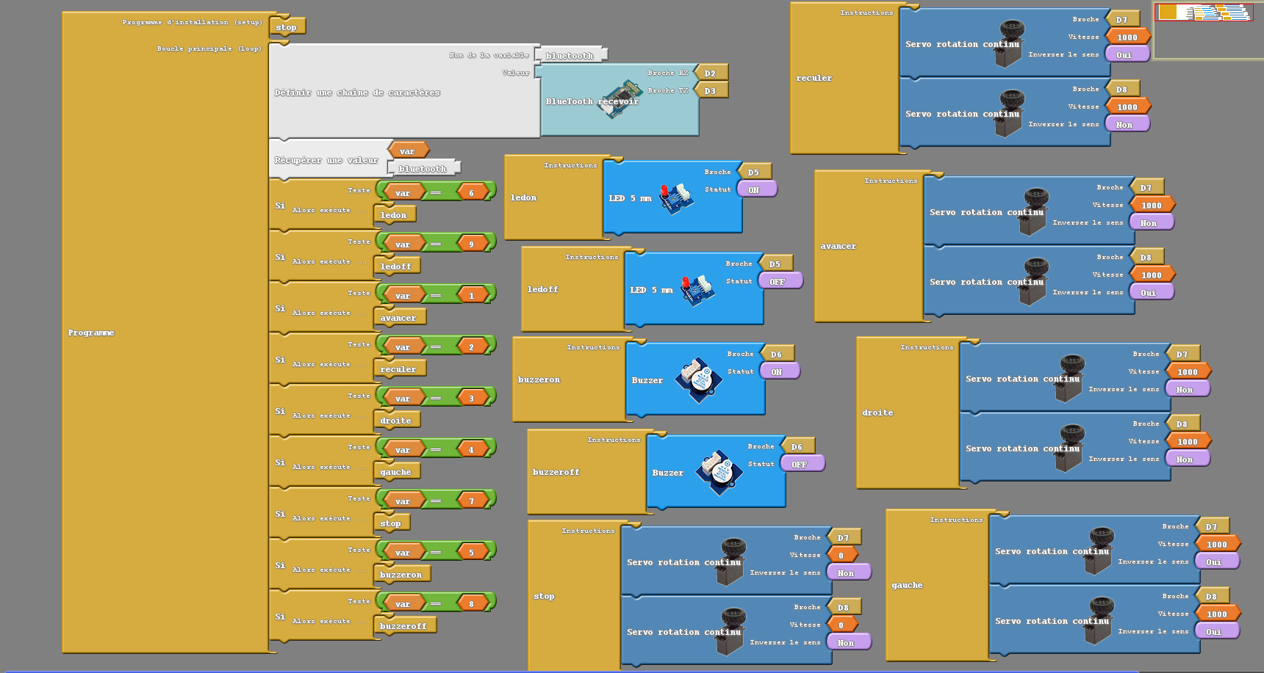
Document : aide application android

Installation de l’application dans votre tablette.
Brancher votre tablette à votre PC sur un port USB, si votre tablette affiche ce message « Recharge par USB » il faut cliquer dessus et la passer en mode « Transferts des fichiers »
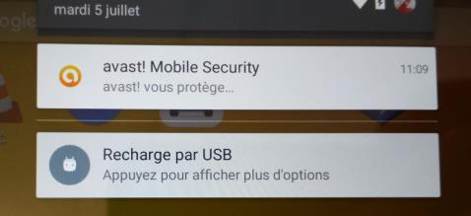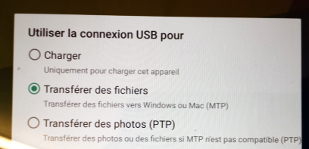
Ensuite revener sur votre PC et aller ouvrir le disque dur de votre tablette puis copier le fichier DROIDEVOV4.apk, l’application de pilotage de l’UNOEVO, précédement télécharger 1) b).
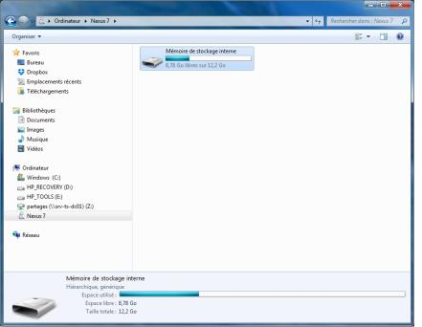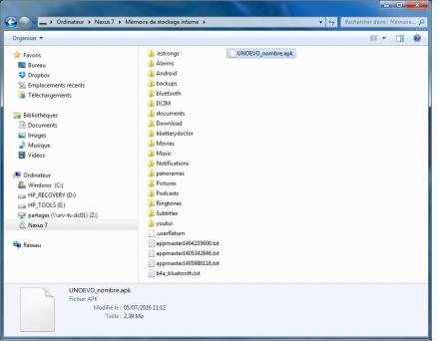
Débrancher votre tablette du PC. Sur votre Tablette, il faut vous rendre dans les Paramètres de Sécurité puis activer « Sources inconnues ».
Cette option permet d’installer des applications non signées par le Play Store, penser à la réactiver après installation de notre application.
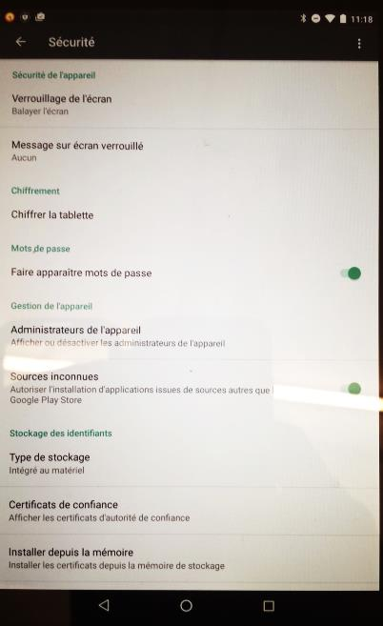
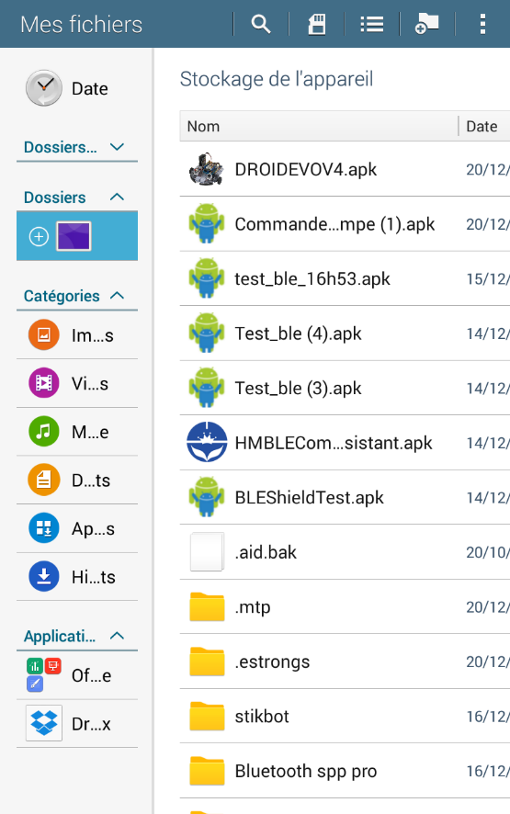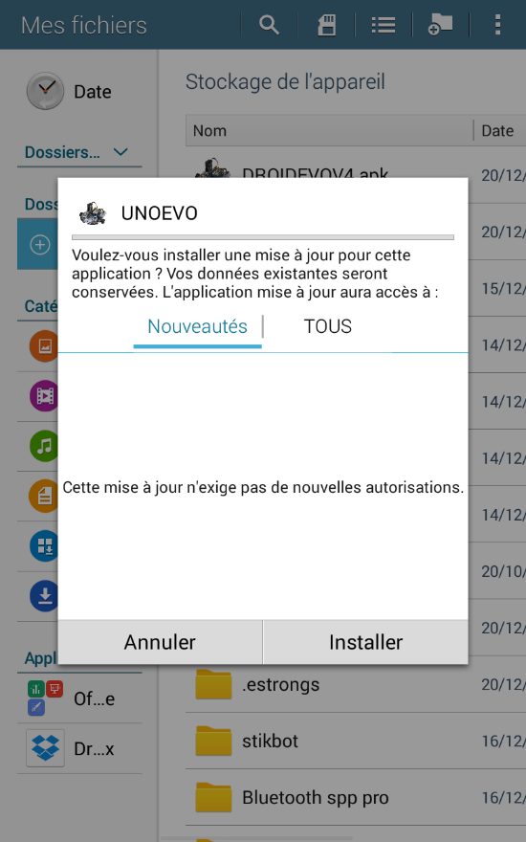
Confirmer l’installation
Cliquer sur le fichier de l’application et installez là
Vérifier que votre robot est alimenter sur la carte arduino avec des piles ou une batterie.
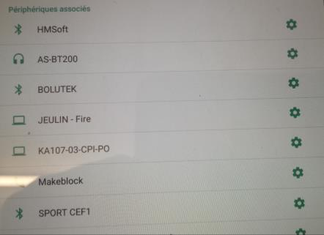
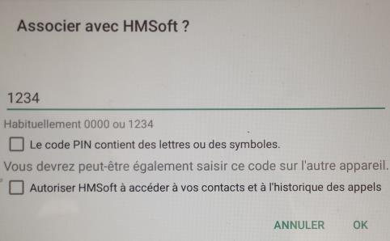
Activer votre Bluetooth sur la tablette , sélectionner dans la liste des périphériques, le périphérique Bluetooth « HMSoft ».

Lancer l’application UNOEVO sur votre tablette, cliquer sur « Connecter » et sélectionner « HMSoft ».
